**Закликаємо Всіх!**

Пора нам здати звіт до ГПБ про діяльність нашого куреня і членок. **Прошу відписати** Зезі (alex@zawahouse.com) **до наступної п'ятниці (1/27)** із коротким описом вашої **діяльності в Пласті, громаді, професії.**

**ГУРТКИ**

**Філядельфія – пл. сен. Маруся Колодій**

Гурток з Філяделфії дуже успішно зоорганізував **свічечку** при станиці.

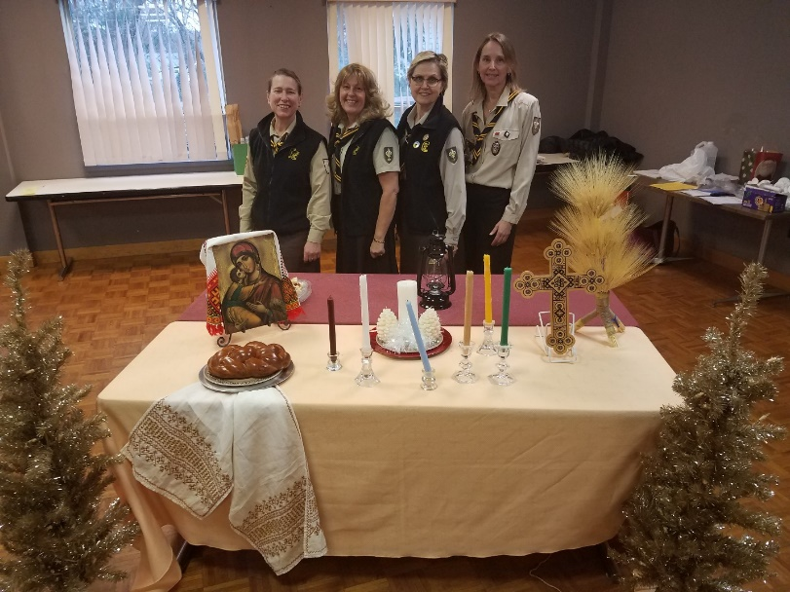

**Ню Йорк –пл. сен. Христя Іванник**

Гурток Ню Йорк / Ню Інгланд влаштовує **зимову прогульку для новацтва в неділю 5ого лютого**. Нагода щоб новацтво здобуло вмілість лещетарство, морозенко або ковзар. Просимо всіх Спартанок помогти повідомити станиць та самітниць про цю нагоду і самі брати участь! Прошу звернутися до Віри Миськів, щоб зголоситися. Реченець є 1ого лютого.

**Ню Джерзі – пл. сен. Катя Савицька**

Ірка Савчин дуже успішно зоорганізувала **сен**і**орський вечір** який **відбувся 2ого грудня**. Це є традиція при станиці Нюарку (при Випані) для всіх пластунів сеніорів. Спартанки помогли з прикрашенням Говерлі (клюб при центрі) та привезли перекуски. Всі дуже гарно забавилися, а Ірця спеціально додала до настрою в свойому костюмі світел і прикрас.

**7омого грудня відбувся** надзвичайно успішний **Андрієвський Вечір**. Роксоляна Кизик чудово зоорганізувала програму для юнацтва. Понад 30 юнаків / юначок брали участь при щість інших точках. Спартанки і їхні старшi діти помогли в переведенню точок. Спартанки допомогли не тільки при точках, але доставили нам пиття та перекуски для дітей.

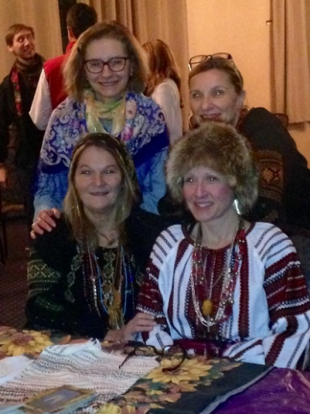 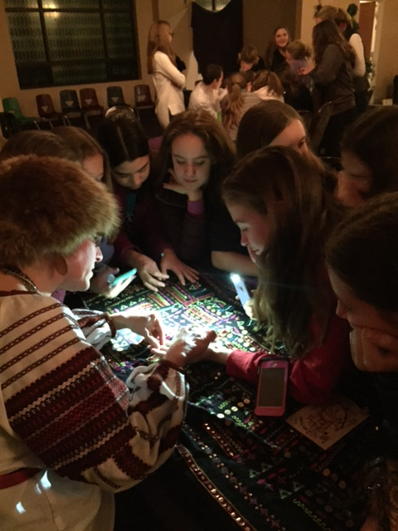

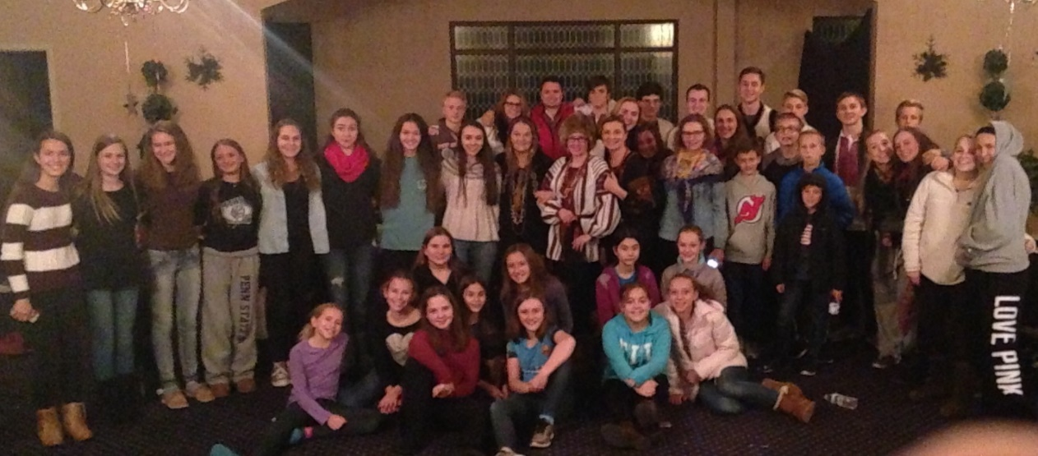

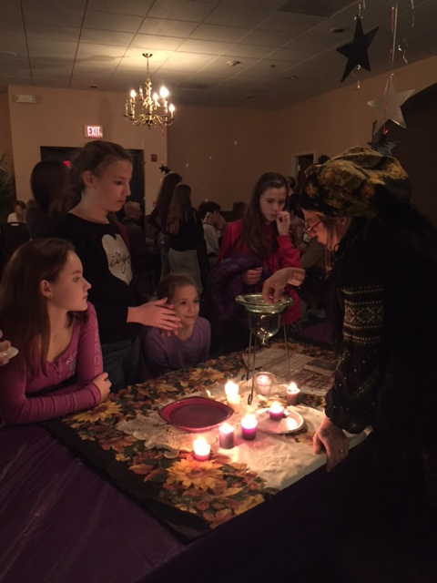 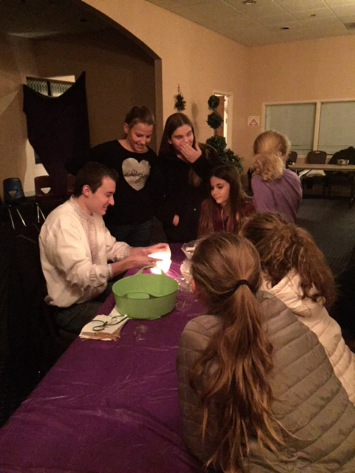

Зезя Завадівська провадила **станичною колядою** і наші Спартанки та їхні діти помогли як о колядники. Станиця заробила понад $12 тисяч протягом двох тижнів.

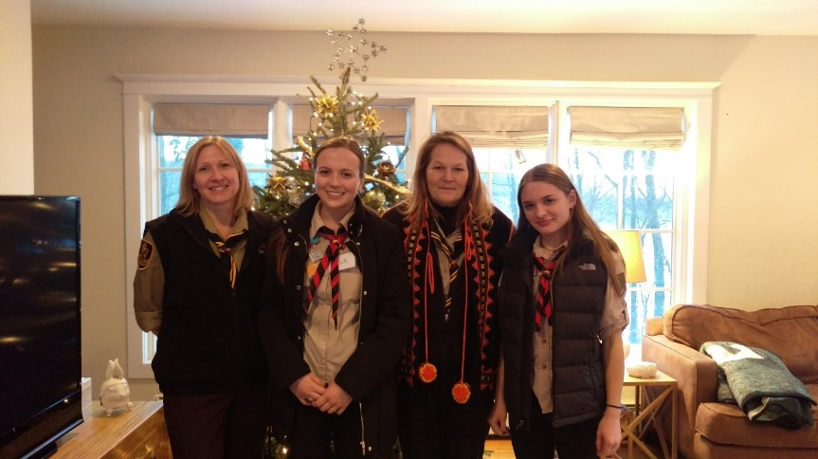 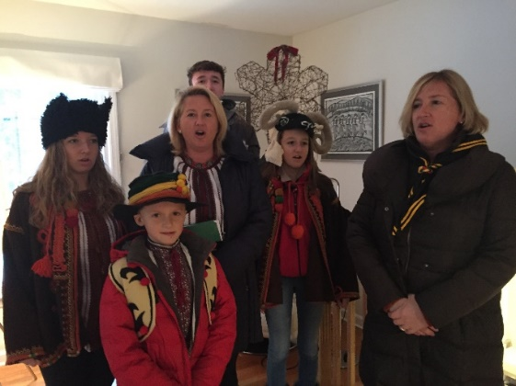

**Запишіть в калєндарі:**

* Аня Томко знов очолює цього річний **Нюарський Дебют** який **відбудеться** **21ого січня відбудеться**. Юля Паславська та Адя Гірняк - доньки наших Спартанок - дебютують. Грателюємо їм! Всі присутні на забаві, прошу зійтися в 11ті годині на курінну знимку.
* Рома Максимович організує **гурткову прогульку до Ню Йорку** **в березні** - обід та виставу. Дальші деталі будуть ще подані.
* Марта Лопатиньська та другі добровольці організують **Tricky Tray** який відбудеться **2ого квітня** в UACCNJ Whippany. Заоохочуємо Спартанок брати участь!

**КОМІТЕТИ :** Прошу подивіться на долучений список комітетів і членство. Якщо Ви ще не записані, прошу записатися!

**Початквий Табір - пл. сен. Ореста Олексій**

Вже дві родини зголосилися на початковий табір - навіть що ми ще не почали із реєстрацією!

Комітет шукає команду для табору. Просимо звернутися до Орести Олексій, якщо маєте ідеї - спеціально починаючи з коменданткою. Також, комітет питається чи діти Спартанок подаються бути виховниками, бо нормально їм даємо першеньство. Прошу звернутися до Орести Олексій

Вже може пора щоб молодші почали перебирати декотрі пости. Це тема котру нам треба порушити із старшими пластунками - чи це плян праці котрий вони хочуть перебрати.

**ВФВ - пл. сен. Наталка Сейлик**

Як згадано на раді, цього року звертаємося до старших пластунок (говорячи з Мартою Левко), щоб вони перебрали ВФВ. Наталка Сейлик провадить цю розмову. Плян є на спів-працю літом 2017, щоб старші пластунки самі провадили в наступному році (2018).

Окрім того, комітет допоміг юнакові із Філядельфії - не міг знайти свої висліди і потребував їх до третьої проби. Ми йому передали із двох літ тому.

**Екологічний - пл. сен. Луіза Камінська**

Еко комітет буде мати свої перші сходини в лютім, щоб рішити плян праці на цей рік. Маючи дуже успішний рік минулого року, комітет хоче не тільки дотриматися попередних програм (чищення слід на Вовчі Тропі і дотримання Дня Землі з новатства у Випанні), але ще дальше поширити діяльність.

**Рада - пл. сен. Марта Мельник**

Комітет у розмовах із старшими пластунками і вони згідні з нами мати раду, спеціально бо мають дві ради що року. Вони вже мають свою зимову раду тентативно запляновану в Гантері в березні і готові поговорити з нами коли і де можемо мати спільну раду в осени.

**Звязок УСП - пл. сен. Таля Даниш**

Головна розмова із старшими пластунками це плянування спільної ради.

**Соціяльна Мідія - пл. сен. Надя Ґлюх і пл. сен. Христя Іваник**

Спартанки Фейсбук група: [Спартанки УПС-США](https://www.facebook.com/groups/1492752341053539/)

Перші сходини запляновані як о телеконференція. Теми для дискусію включають більше контакти з УСП через cоціальний зв'язок і Чи варто використовувати більше форми cоціальнi зв'язки (Twitter, Instagram)?

Праця від Ради до тепер:

* 51 член групи (36 в попередному році)
* Aдміністратори: Надя Ґлух, Христя Іваник, Ірця Зварич
* Повідомлення (“posts”): 39 (42 в попередному році)
  + середнє число погляди (“views”): 19.5 (17.2 в попередному році)
  + найбільша кількість погляди: 37 (24 в попередному році)
* Oголошення для Пластові події, особливо події Cпартанок (Рада, ВВM) та різні програми в громаді

**Сеньорських Справ - пл. сен. Ірця Зварич**

З великою потіхою повідомляємо, що Христя Козак буде мати підвищений ступінь "Керівництво". Одержає на закриттю пластового року на весні 2017 у своЇ станиці у Бостоні.

Пригадуємо Всім котрі заслужили на підвишення, щоб подалися!

**ЮМПЗ - пл. сен. Ірця Савчин і Таля Даниш**

Зміна від розмов на раді - є більше можливостей брати участь на зїзді ніж вперше було пояснено - і ще багато місця для сенйорату. Леся Козіцька помагає вишукати можливі тури і комітет тоді звернеться до куреня з ідеями.